Variáveis

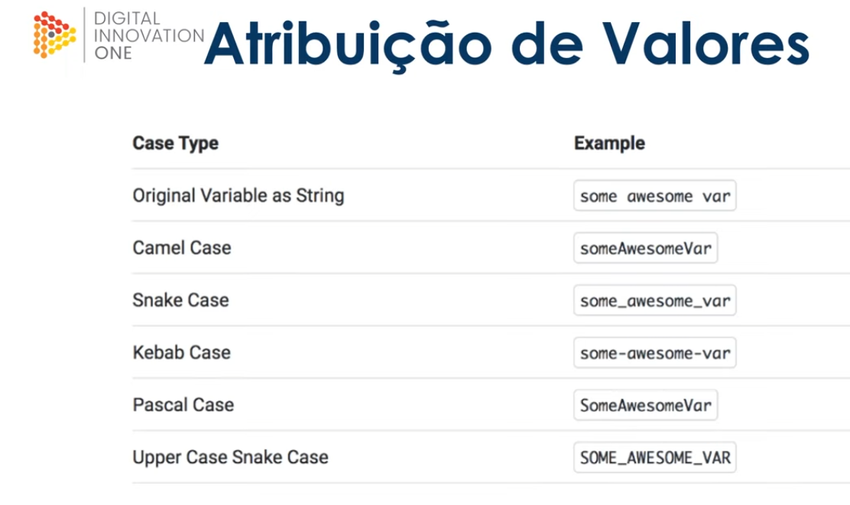

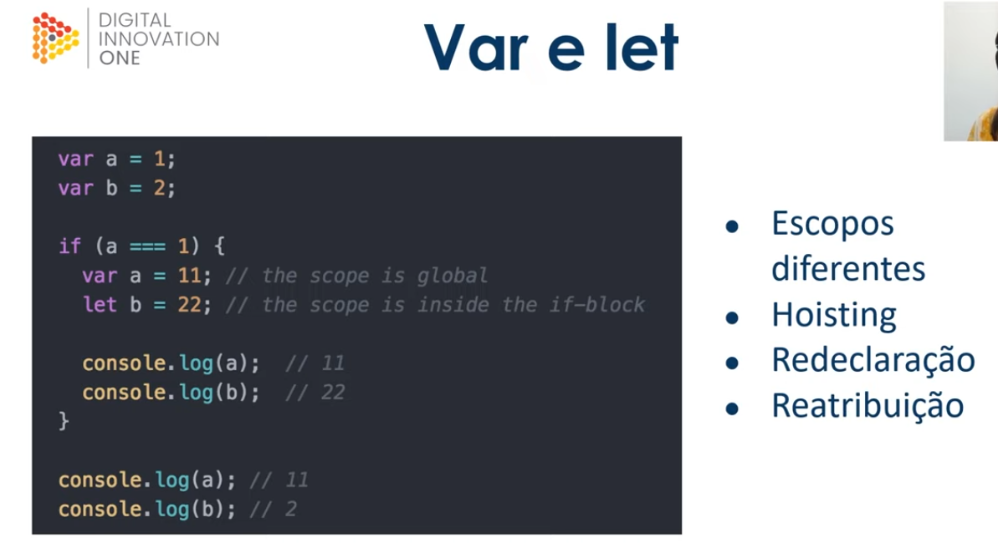

* Hoisting acontece somente com a palavra var.
* Redeclararão é usar como var ou let e igualar a alguma coisa
* Retribuição o nome da variável sem a palavra reservada na frente e iguala-la a um valor.